**姓名_________ 日期______ 等第______**

**第十三章　简单电路**

二、 电路连接的基本方式

一、 选择题

1. 下列电路中，L1、L2两灯串联的是（　　）

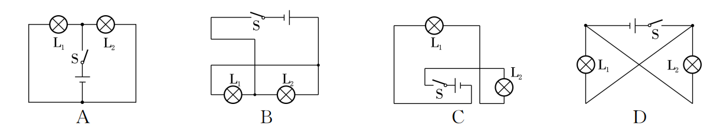



2. 学校里每个教室的广播工作时可以互不影响，各个教室里广播的连接方式是（　　）

A. 串联 B. 并联

C. 串联、并联都可以 D. 无法确定

3. 下列电路中两灯泡是并联连接的是（　　）

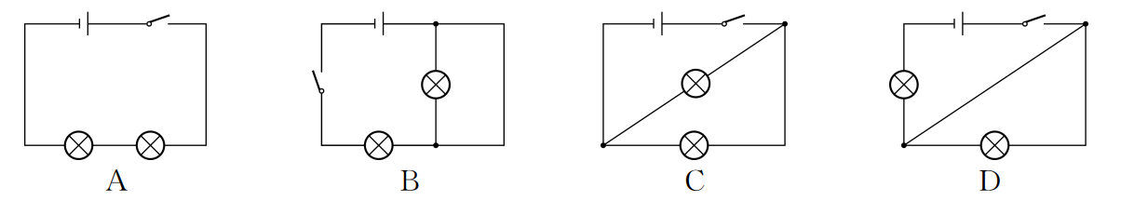



4. 如图所示，甲、乙两个实物电路中，闭合开关后两只小灯泡的接法是（　　）

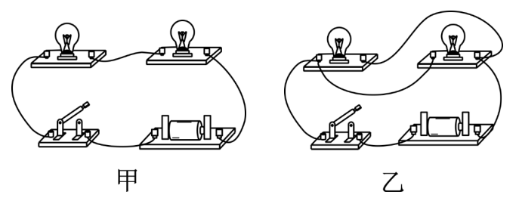

A. 甲是并联 B. 乙是串联

C. 甲、乙都是串联 D. 甲是串联、乙是并联

5. 电冰箱冷藏室中的照明灯L由门控开关S1控制，压缩机（电动机）由温控开关S2控制，要求照明灯和压缩机既能单独工作又能同时工作，下列电路图中符合上述特点的是（　　）

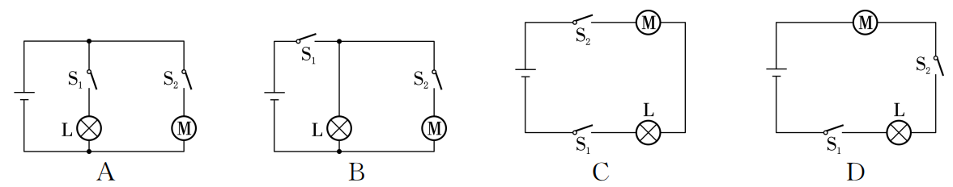



6.某同学用一个电源、一个开关和若干导线，将两个相同的灯泡连接起来，检查无误后，闭合开关，下列说法中正确的是（　　）

A.如果两个灯泡都亮，这两个灯一定是串联

B.如果两个灯泡都亮，这两个灯一定是并联  
C.如果只有一个灯亮，这两个灯一定是串联

D.如果只有一个灯亮，这两个灯一定是并联

7.如图所示的电路，闭合开关S1和S2后，下列分析正确的是  (  )

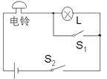

A. 小灯泡亮、电铃响

B. 小灯泡亮、电铃不响  
C. 小灯泡不亮、电铃响

D. 小灯泡不亮、电铃不响

8. 关于如图所示的电路，下列说法正确的是（　　）

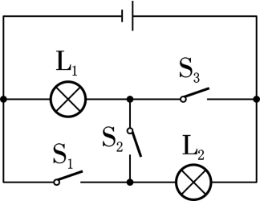

A. 只闭合开关S1，灯泡L2发光

B. 开关S1、S2、S3可以同时闭合

C. 只闭合开关S2，两个灯泡并联

D. 闭合开关S1、S2，两个灯泡串联

二、 填空题

1. 街道上的路灯同时发光同时熄灭，据此_______（填“能”或“不能”）判断其连接方式．如果看到其中一盏灯因故障而熄灭，但其他路灯依然发光，由此可以断定路灯的连接方式为________（填“串”或“并”）联．

2. 英语听力测试时，各考场的有线扬声器是同时开播，也是同时停播的。当一个班级扬声器发生断路故障时，不影响其他班级，据此可以判断它们是**________**的。播音的老师能同时控制所有扬声器的原因是开关连接在**________**（干路/支路）上。

3. 如图所示为小明同学连接的电路，此时闭合开关，灯泡**______**（L1/L2）发光。当导线的M端接到图中的A点时，闭合开关S，则灯泡L1和L2**______**（并联/串联），若要使开关S只控制灯泡L1，则应将导线的M端接到图中的**____**（A/B）点。

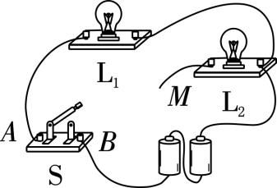

4. 如图所示的电路，若要使灯L1、L2串联，则应闭合的开关是________；若要使灯L1、L2并联则应闭合的开关是________。  
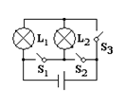

三、 解答题

1. 火车在车厢后面有两间厕所，只有当两间厕所的门都关上时（每扇门的插销相当于一个开关），车厢中的指示牌内的指示灯才会发光，指示牌就会显示“厕所有人”字样，提醒旅客两间厕所内部都有人，请你把图中的各元件符号连接成符合上述设计要求的电路图．

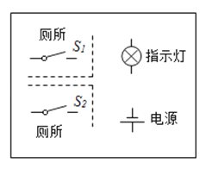

2. 物理课上，老师给同学们出示了一个自主创新实验装置，实际上是一个有盖的木盒，盒盖上可看到两只灯泡和一只开关（导线的连接情况隐藏在盒内），如图所示。

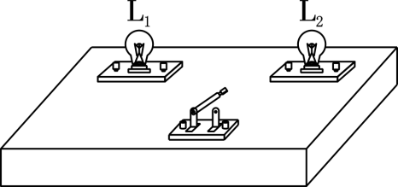

（1） 当老师闭合开关时，两只灯泡都亮了；断开开关，两只灯泡又同时熄灭。

（2） 请你判断：在这个木盒内，除了导线，一定还有另外一个电路元件，它是**________**。

（3） 根据上述现象，你**________**（能/不能）断定这两只小灯泡是不是串联的，在不增加其他器材的条件下，判断小灯泡连接方式的具体做法是**____**

**_________________________________________**。

3. 如图所示的电路，若闭合开关，电路将是_____

**___**（选填“通路”、“开路”、“短路”），必须改正：若要使电路中的两灯串联，只要拆除导线_______即可；若要使电路中的两灯并联，则要将导线______改接到接线柱______。

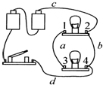

4. 小刚和小强在组成串、并联电路的实验中：

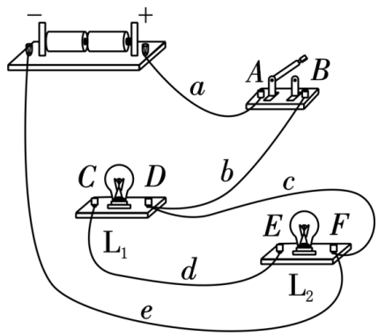

（1） 小刚连接了如图所示电路，如果合上开关，两个灯泡都**____________**（不会发光/会被烧坏），电路中出现**________**（断路/短路）现象。

（2） 小刚想将电路全部拆散，重新连接。小强认为只需拆除c这一根导线，就能成为两灯**________**（串联/并联）的正确电路。小强将多余的c导线拆除以后，闭合开关时，灯L1、L2都不亮。用一段导线的两端接触A、B两点时，两灯都不亮；接触C、D两点时，两灯也不亮；接触E、F两点时，只有灯L1亮。对此，下列判断中正确的是**______**。

A. 灯L1断路 B. 灯L2断路

C. 开关断路 D. 灯L2短路

（3） 小强认为，在小刚连接的电路中，如果将某根导线的一端移接到另一位置，电路就能成为两灯并联的正确电路了。请在图中要移接的导线上画“✕”，并画出改动后的导线。

**参考答案**

**二、 电路连接的基本方式**

**一、 选择题**

**1、C；2、B；3、C；4、D；5、A；6、D；7、C；8、A；**

**二、 填空题**

**1、不能；并；2、并联；干路；3、L1；并联；B；4、S2；S1、S3；**

**三、 解答题**

**1、如图所示；  
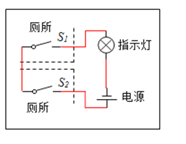**

**2、电源；不能；用手拧下其中一只灯泡，闭合开关后，如果另一只还发光是并联，否则是串联（合理均可）；**

**3、短路； b；c（d）；1(3)；**

**4、不会发光；短路；串联；B；如图所示；**

